ГУАП
КАФЕДРА № 12
ОТЧЕТ
ЗАЩИЩЕН С ОЦЕНКОЙ
ПРЕПОДАВАТЕЛЬ
Доц, канд. техн. наук, доц |  |  |  | А.В. Аграновский
должность, уч. степень, звание |  | подпись, дата |  | инициалы, фамилия

ОТЧЕТ О ЛАБОРАТОРНОЙ РАБОТЕ №3

Составление SWOT-анализа разрабатываемой веб-системы

по курсу: Информационные технологии в управлении на транспорте
РАБОТУ ВЫПОЛНИЛ
СТУДЕНТ гр. № | 1523М |  |  |  | С. Халилов
 |  |  | подпись, дата |  | инициалы, фамилия

Санкт-Петербург 2026

Цель работы: провести SWOT-анализ для проектируемого вебприложения и разработать информационный контент веб-системы [1].
Прогресс по реализации проекта в Kaiten:
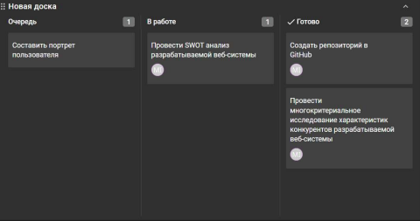
Рисунок 1 – Реализация проекта в Kaiten
Репозиторий проекта в Github (рис.2):
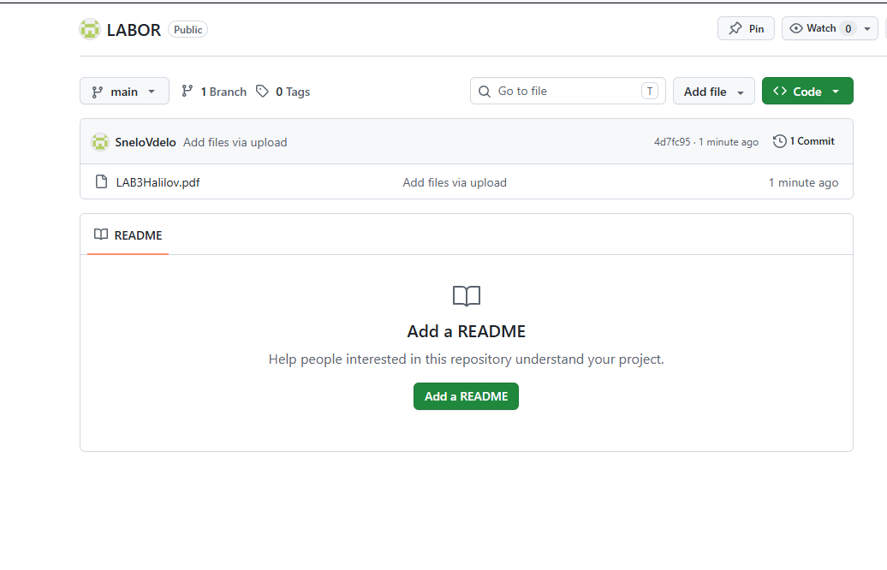
Рисунок 2 - Репозиторий проекта
Ссылка на репозиторий проекта: https://github.com/SneloVdelo/LABOR
Идея продукта:
- Название продукта: SkillAdvance.
- Проектируемый веб-сервис представляет собой платформу для онлайнобразования и профессиональной подготовки, ориентированную на востребованные цифровые профессии, который предоставляет доступ к курсам по программированию, дизайну, цифровому маркетингу и другим направлениям. Платформа будет поддерживать индивидуальные и групповые занятия, предоставлять доступ к сертификации, стажировкам и трудоустройству через партнерство с IT-компаниями
Цели проекта:

1. Создание удобного и современного веб-приложения для онлайнобучения.

2. Привлечение пользователей из различных целевых аудиторий: школьников, студентов и профессионалов.

3. Поддержка интеграции с работодателями для трудоустройства успешных учеников.

4. Повышение цифровой грамотности населения.

5. Развитие образовательного контента, ориентированного на актуальные потребности рынка труда.

Задачи проекта:
1. Разработка функционального веб-приложения с интуитивно понятным интерфейсом.
2. Создание системы профилей пользователей с возможностью прохождения курсов и сертификации.
3. Организация библиотеки материалов: конспекты, видеолекции, тесты и проекты. 4. Реализация обратной связи для оценки качества курсов.
5. Интеграция с платформами социальных сетей и системами оплаты.
6. Обеспечение безопасности данных и стабильности работы платформы.
После формирования целей и задач приступаем к SWOT-анализу, результаты которого представлены на таблицах 1-3:
Таблица 1 – Внешняя среда
Возможности (O) | Угрозы (T)
1. Популяризация онлайн-обучения и спрос на профессиональные курсы.  2. Возможность партнерства с ведущими компаниями для сертификации и трудоустройства.  3. Поддержка со стороны государства и образовательных учреждений.  4. Рост потребности в цифровых навыках для карьерного роста.  5. Использование новых технологий (например, VR/AR) для улучшения образовательного опыта. | 1. Высокий уровень конкуренции среди платформ онлайн-образования.  2. Риски кибератак и утечек данных пользователей.  3. Возможные изменения в законодательстве, влияющие на регулирование образовательных услуг.  4. Усталость аудитории от онлайнформатов после пандемии.  5. Финансовая нестабильность, затрудняющая финансирование проекта.

Таблица 2 – Внутренняя среда
Преимущества (S) | Недостатки (W)
1. Уникальная концепция объединения обучения с практическими заданиями.  2. Низкая себестоимость разработки благодаря цифровым форматам.  3. Современный и интуитивно понятный интерфейс вебприложения.  4. Возможность привлечения известных экспертов для создания уникального контент  5. Ориентация на востребованные профессии и цифровые навыки. | 1. Ограниченные ресурсы для маркетинга и масштабной рекламной кампании.  2. Технические ограничения на начальном этапе реализации проекта.  3. Нехватка образовательных материалов и курсов на старте проекта.  4. Неопределенность в стратегии монетизации и привлечения инвестиций.  5. Недостаточный опыт команды в  реализации крупных образовательных  проектов.

Таблица 3 - Матрица стратегий
Критерии | Перечень мероприятий
SO | 1. Проведение рекламных кампаний с акцентом на цифровые навыки и карьерные возможности. 2. Партнерство с IT-компаниями для организации стажировок и сертификаций. 3. Использование VR/AR для создания уникального образовательного опыта.
ST | 1. Организация офлайн-мероприятий, чтобы минимизировать влияние конкуренции чисто онлайн-форматов. 2. Внедрение надежной системы безопасности для защиты данных пользователей. 3. Повышение уровня SEO и интеграция с популярными социальными платформами для привлечения пользователей.
WO | 1. Привлечение инвесторов для увеличения бюджета проекта. 2. Повышение квалификации команды через тренинги и участие в профильных конференциях. 3. Сотрудничество с профессиональными авторами для быстрого создания образовательных материалов.
WT | 1. Постоянное обновление образовательного контента для сохранения актуальности. 2. Устранение технических недочетов через интеграцию новых технологий и обновление инфраструктуры. 3. Создание минимально жизнеспособного продукта (MVP) для проверки гипотез и снижения рисков на старте.
Информационный контент веб-страницы:
Главная страница:
- Заголовок: “Освойте востребованные профессии будущего уже сегодня!”
- Введение: “Добро пожаловать на SkillAdvance! Здесь вы найдете курсы, которые помогут вам освоить новые навыки, получить сертификацию и начать успешную карьеру.”
- Основные разделы:
• Каталог курсов: программирование, дизайн, маркетинг, аналитика. 6 • Информация о партнёрских IT-компаниях. • Отзывы успешных выпускников. • Функция выбора индивидуального образовательного пути.
- Заключение: “Присоединяйтесь к SkillAdvance, чтобы сделать шаг навстречу своей мечте! Зарегистрируйтесь прямо сейчас.”
Веб Формы:
Формы для пользователей:
1. Форма регистрации:
- Полное имя
- Электронная почта
- Телефон
- Возраст
- Выбор профессии (программирование, дизайн, маркетинг и т. д.)
2. Форма обратной связи:
- Имя
- Контактная информация
- Сообщение
- Форма для прохождения тестов:
- Вопросы/варианты ответов
- Кнопка отправки ответов
Формы для компаний:
1. Форма подачи вакансий:
- Название компании
- Контактное лицо
- Электронная почта
- Описание вакансии
2. Форма участия в партнерской программе:
- Название компании
- Услуги или возможности для студентов
Логическое назначение веб-форм:
- Форма регистрации: сбор данных для создания профилей и назначения учебных программ.
- Форма обратной связи: получение предложений и отзывов от пользователей.
- Форма прохождения тестов: проверка знаний студентов.
- Форма подачи вакансий: привлечение работодателей для сотрудничества.
- Форма участия в партнерской программе: установление партнерских отношений с компаниями

Вывод: в ходе работы был разработан проект веб-приложения SkillAdvance, проведен SWOT-анализ, определены цели и задачи проекта. Также был спроектирован информационный контент веб-страницы

СПИСОК ИСПОЛЬЗОВАННЫХ ИСТОЧНИКОВ
1. Турнецкая Е. Л. Программная инженерия. Интеграционный подход к разработке : учебник для вузов / Е. Л. Турнецкая, А. В. Аграновский. – Санкт-Петербург : Лань, 2023. – 216 с. – Текст : непосредственный.

